侯堡镇人民政府

关于对《襄垣县侯堡镇东周村庄规划

（2021—2035年）》的公示

一、村庄发展定位

东周村坐落于侯堡镇的东北部，其村庄整体空间形态颇为良好。通过深入梳理村庄所蕴含的文化底蕴、所拥有的自然资源以及扎实的农业基础，同时紧密融合区域发展的需求以及村庄自身实际的诉求，将东周村建设为以农副产品、建材加工作为产业基础，进而实现产业多元化发展的村庄。

二、村庄发展目标

规划期末村庄达到产业发展高效集约，农民收入显著提高的总体目标。

划定各类空间的管控边界，明确用地规模及管控措施，构建全域管控格局，实现对各类空间开发和保护行为的落地管控。

按照“提升种植技术，培育产业多元化”的发展思路，合理调整产业结构，强化区域功能定位，形成以农产品深加工为特色产业体系。

村庄全部道路实现硬化，增加亮化;完善污水管网系统;整理街道两侧、现状空闲场地增植绿化，补充休闲交往空间，建设成产业融合村。

1.约束性指标：

强化底线安全：至2035年，东周村耕地保有量不低于333.75公顷（5006.25亩），永久基本农田保护面积为274.43公顷（4116.45亩），城镇开发边界面积控制在71.63公顷。

2.强化性指标：

人口和用地规模：至2035年，东周村常住人口2047人，户数585户。建设用地总规模控制在144.9公顷，村庄建设用地规模控制在48.49公顷以内，由于东周村居民全部搬至城镇开发边界内，不对人均村庄建设用地规模进行预测。

建设用地总规模：根据2020年国土变更调查数据，2020年村庄建设用地规模面积191.36公顷，至2035年控制在144.90公顷以内。

村庄建设用地规模:根据2020年国土变更调查数据，2020年村庄建设用地规模面积63.13公顷，至2035年控制在14.64公顷以内。

自然和文化遗产:东周村村域范围内自然和文化遗产为3处。

水域空间保有量:东周村水域空间保有量为7.05公顷。

常住人口规模:至2035年，东周村规划期末户数585户，常住人口规模约2047人。

空间品质:规划至2035年，建设农村生活垃圾收集点(房、池)4个，规划1处农村污水处理厂，无害化卫生公厕4个。

三、产业空间布局

规划区未来形成以“两带多片区，因地适宜发展趋势”的产业布局结构。

两带：沿着村内淤泥河的生态景观带，依托村庄主要交通干道，连接村庄内外的交通物流带。

多区：规划依托区域内地势平坦，土壤肥沃农田区域，打造生态农业示范园，建设高标准农田，形成蔬菜种植、粮食种植产业等现代农业生产区、农产品加工区、乡村旅游度假区、产业融合集中区。

四、村域用地布局规划

东周村村域面积662.59公顷（9938.85亩）其中：农业空间539.37公顷（8090.55亩），占村域总面积81.4%；生态空间8.01公顷（120.15亩），占村域总面积1.21%；建设空间115.21公顷（1728.15亩），占村域总面积17.39%。针对村庄的用地现状，规划尊重现有村庄格局与建筑肌理，注重建筑和地形、环境的相互融合，保持原有道路肌理，对部分道路适当拓宽、取直。保留多数现状分布在村庄中的住宅，以宅基地为边界，提出住宅相应改造措施和新建设计。

规划对村域国土进行整体布局，以守底线，保项目，留弹性为原则，形成村域一张蓝图。具体如下所示：

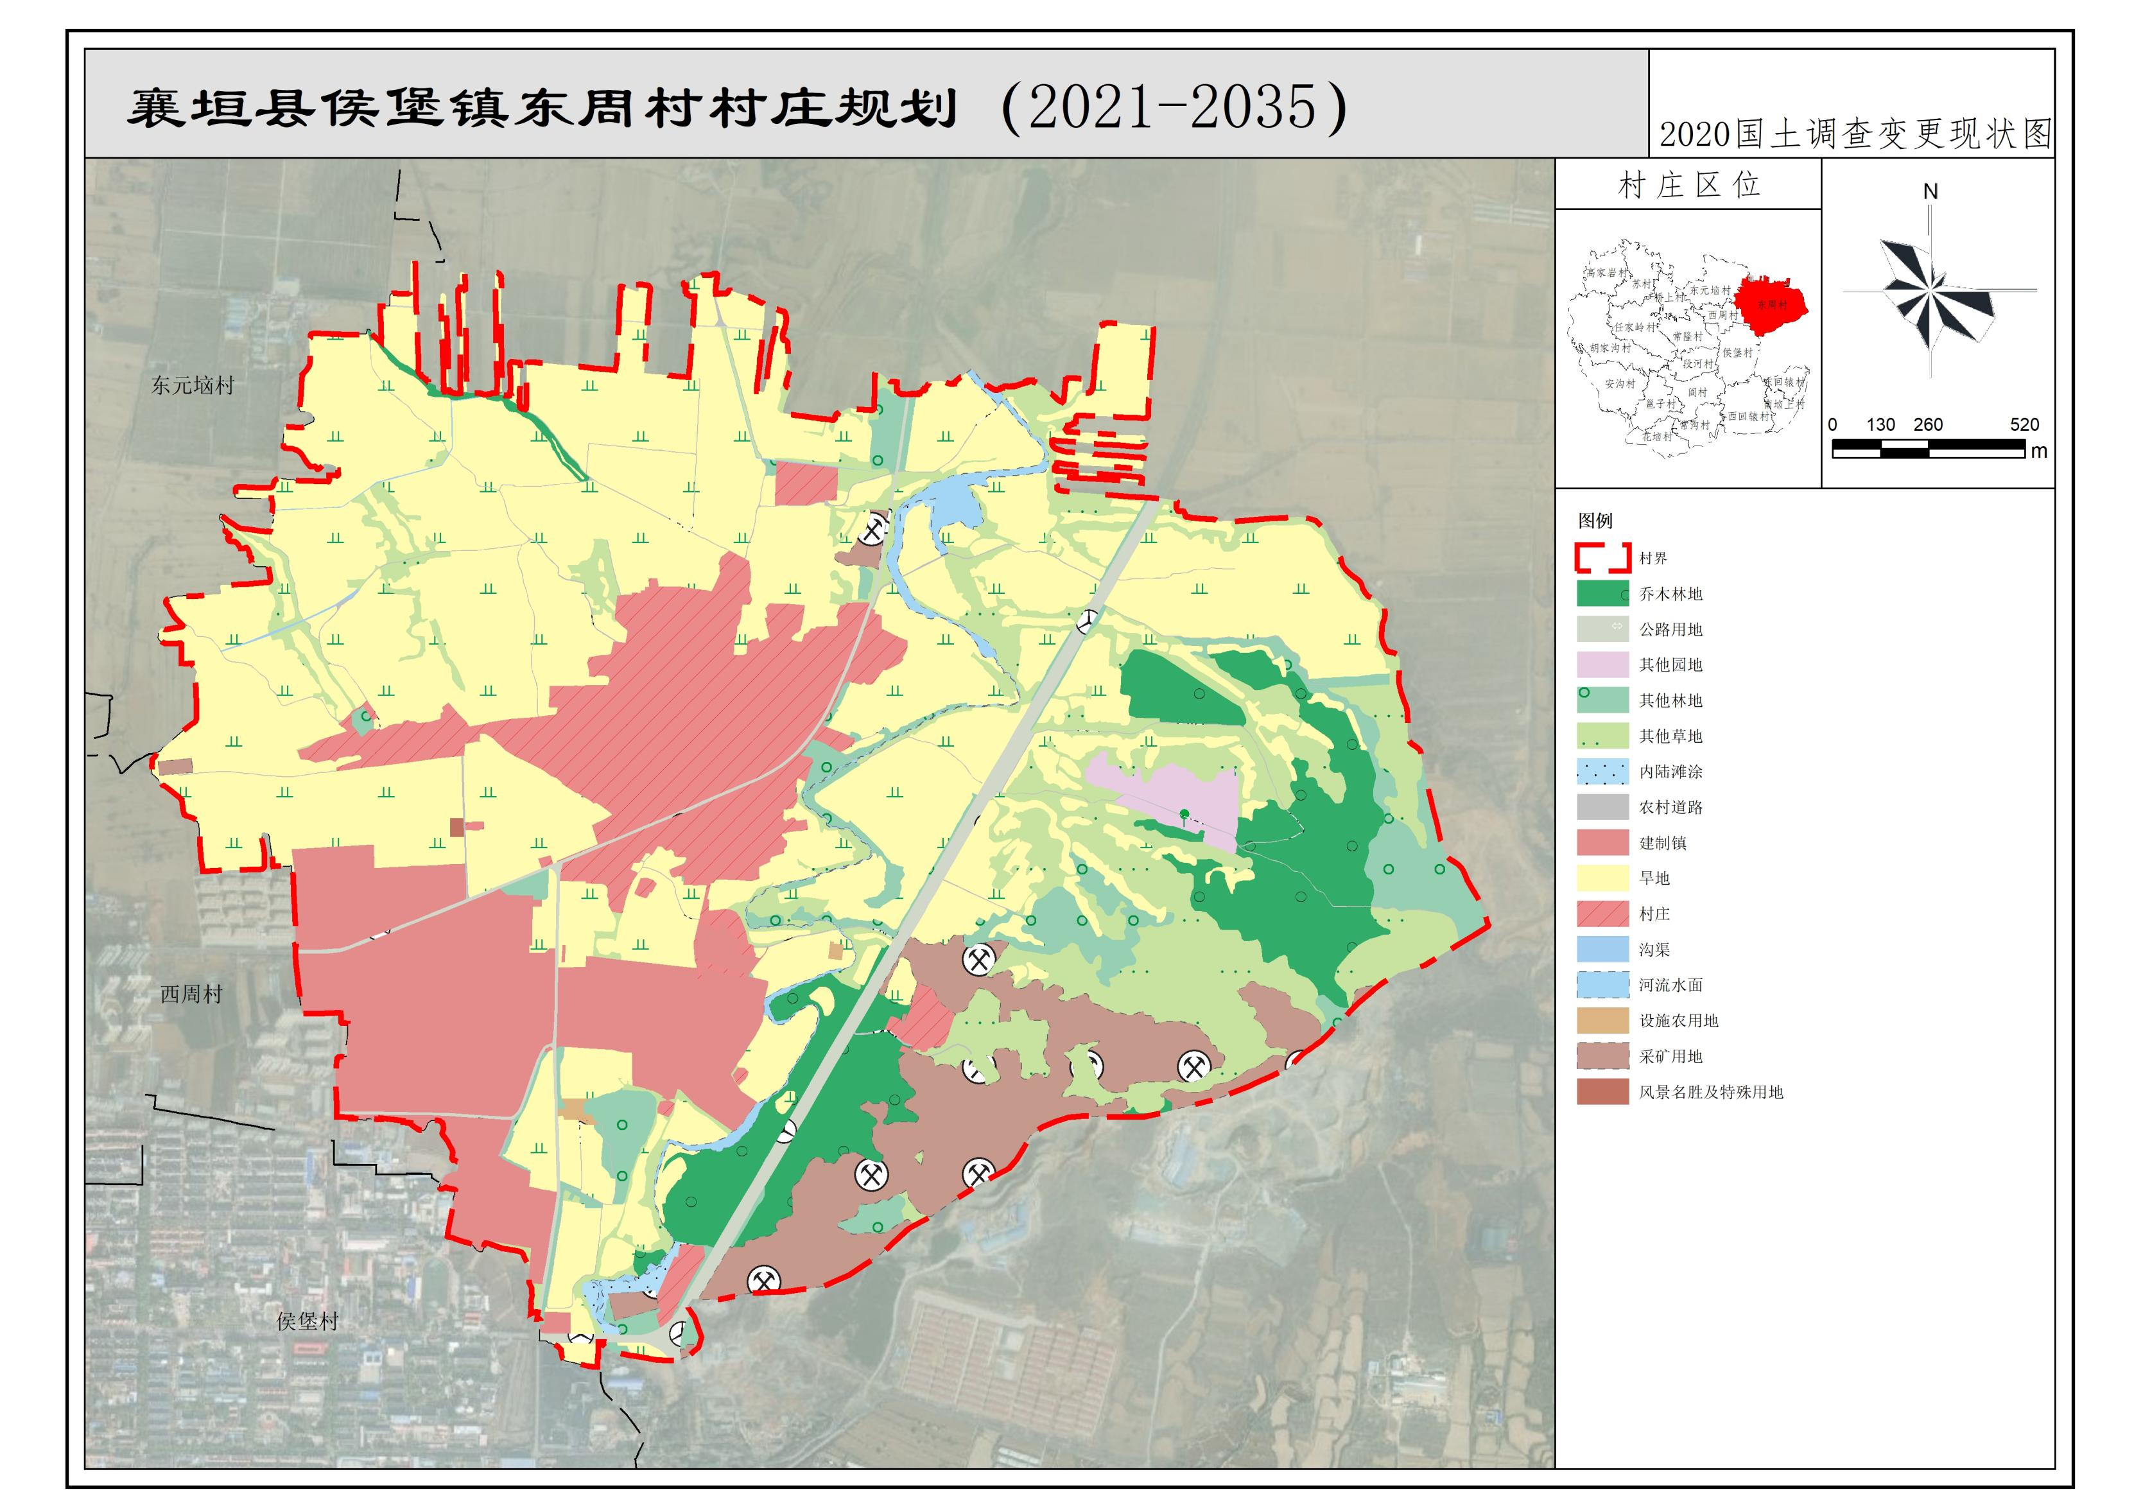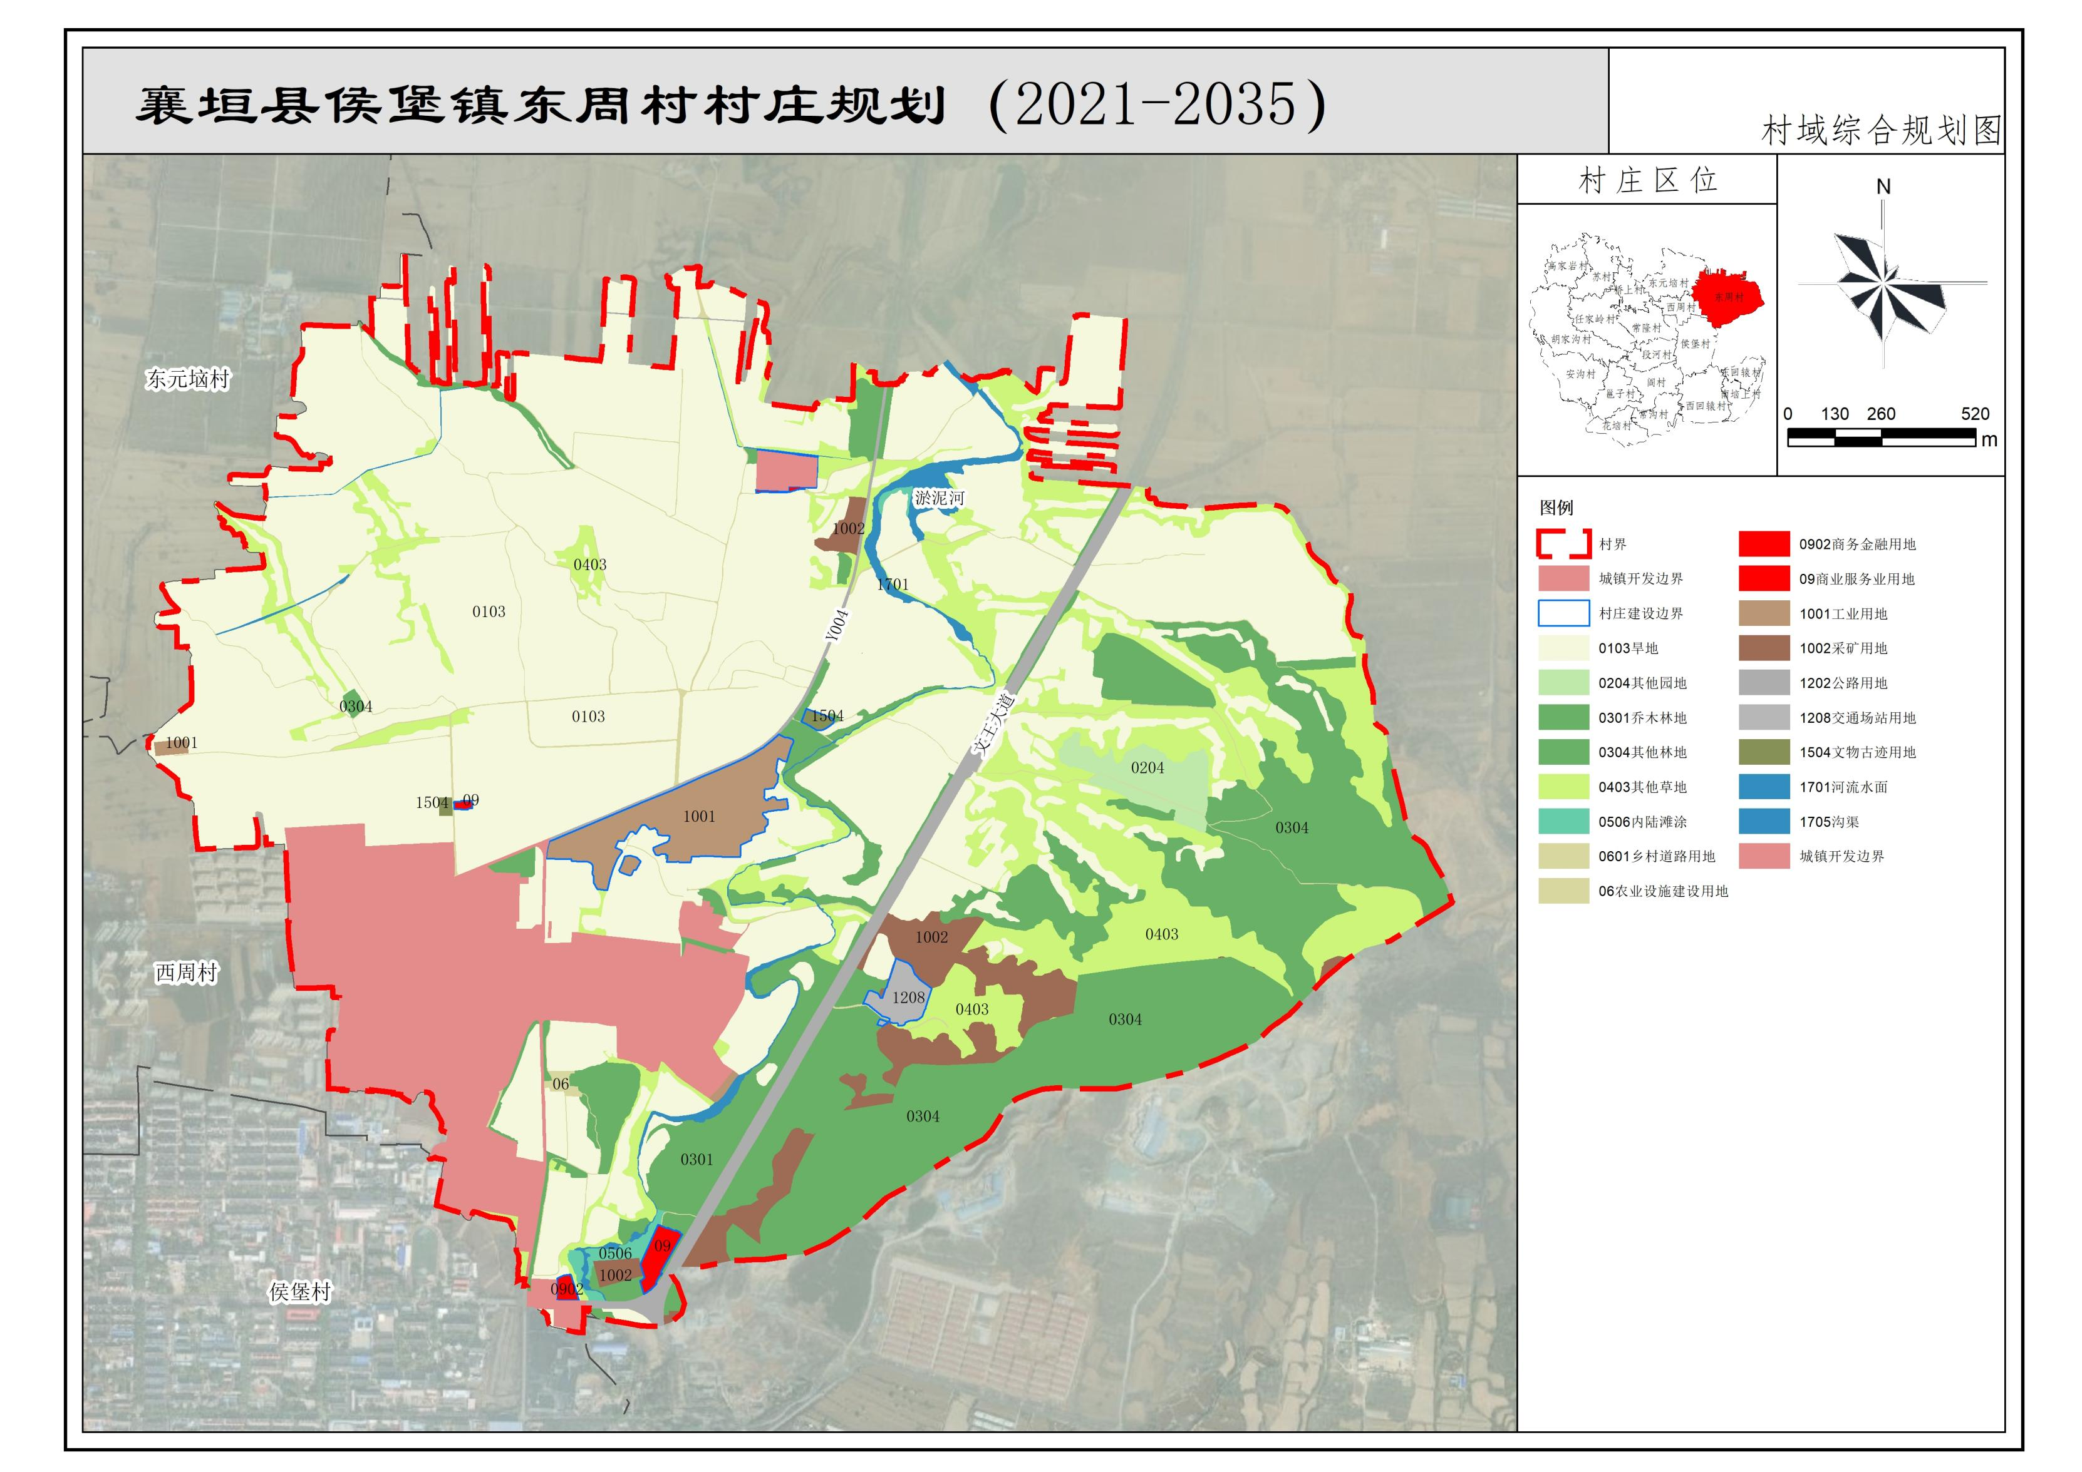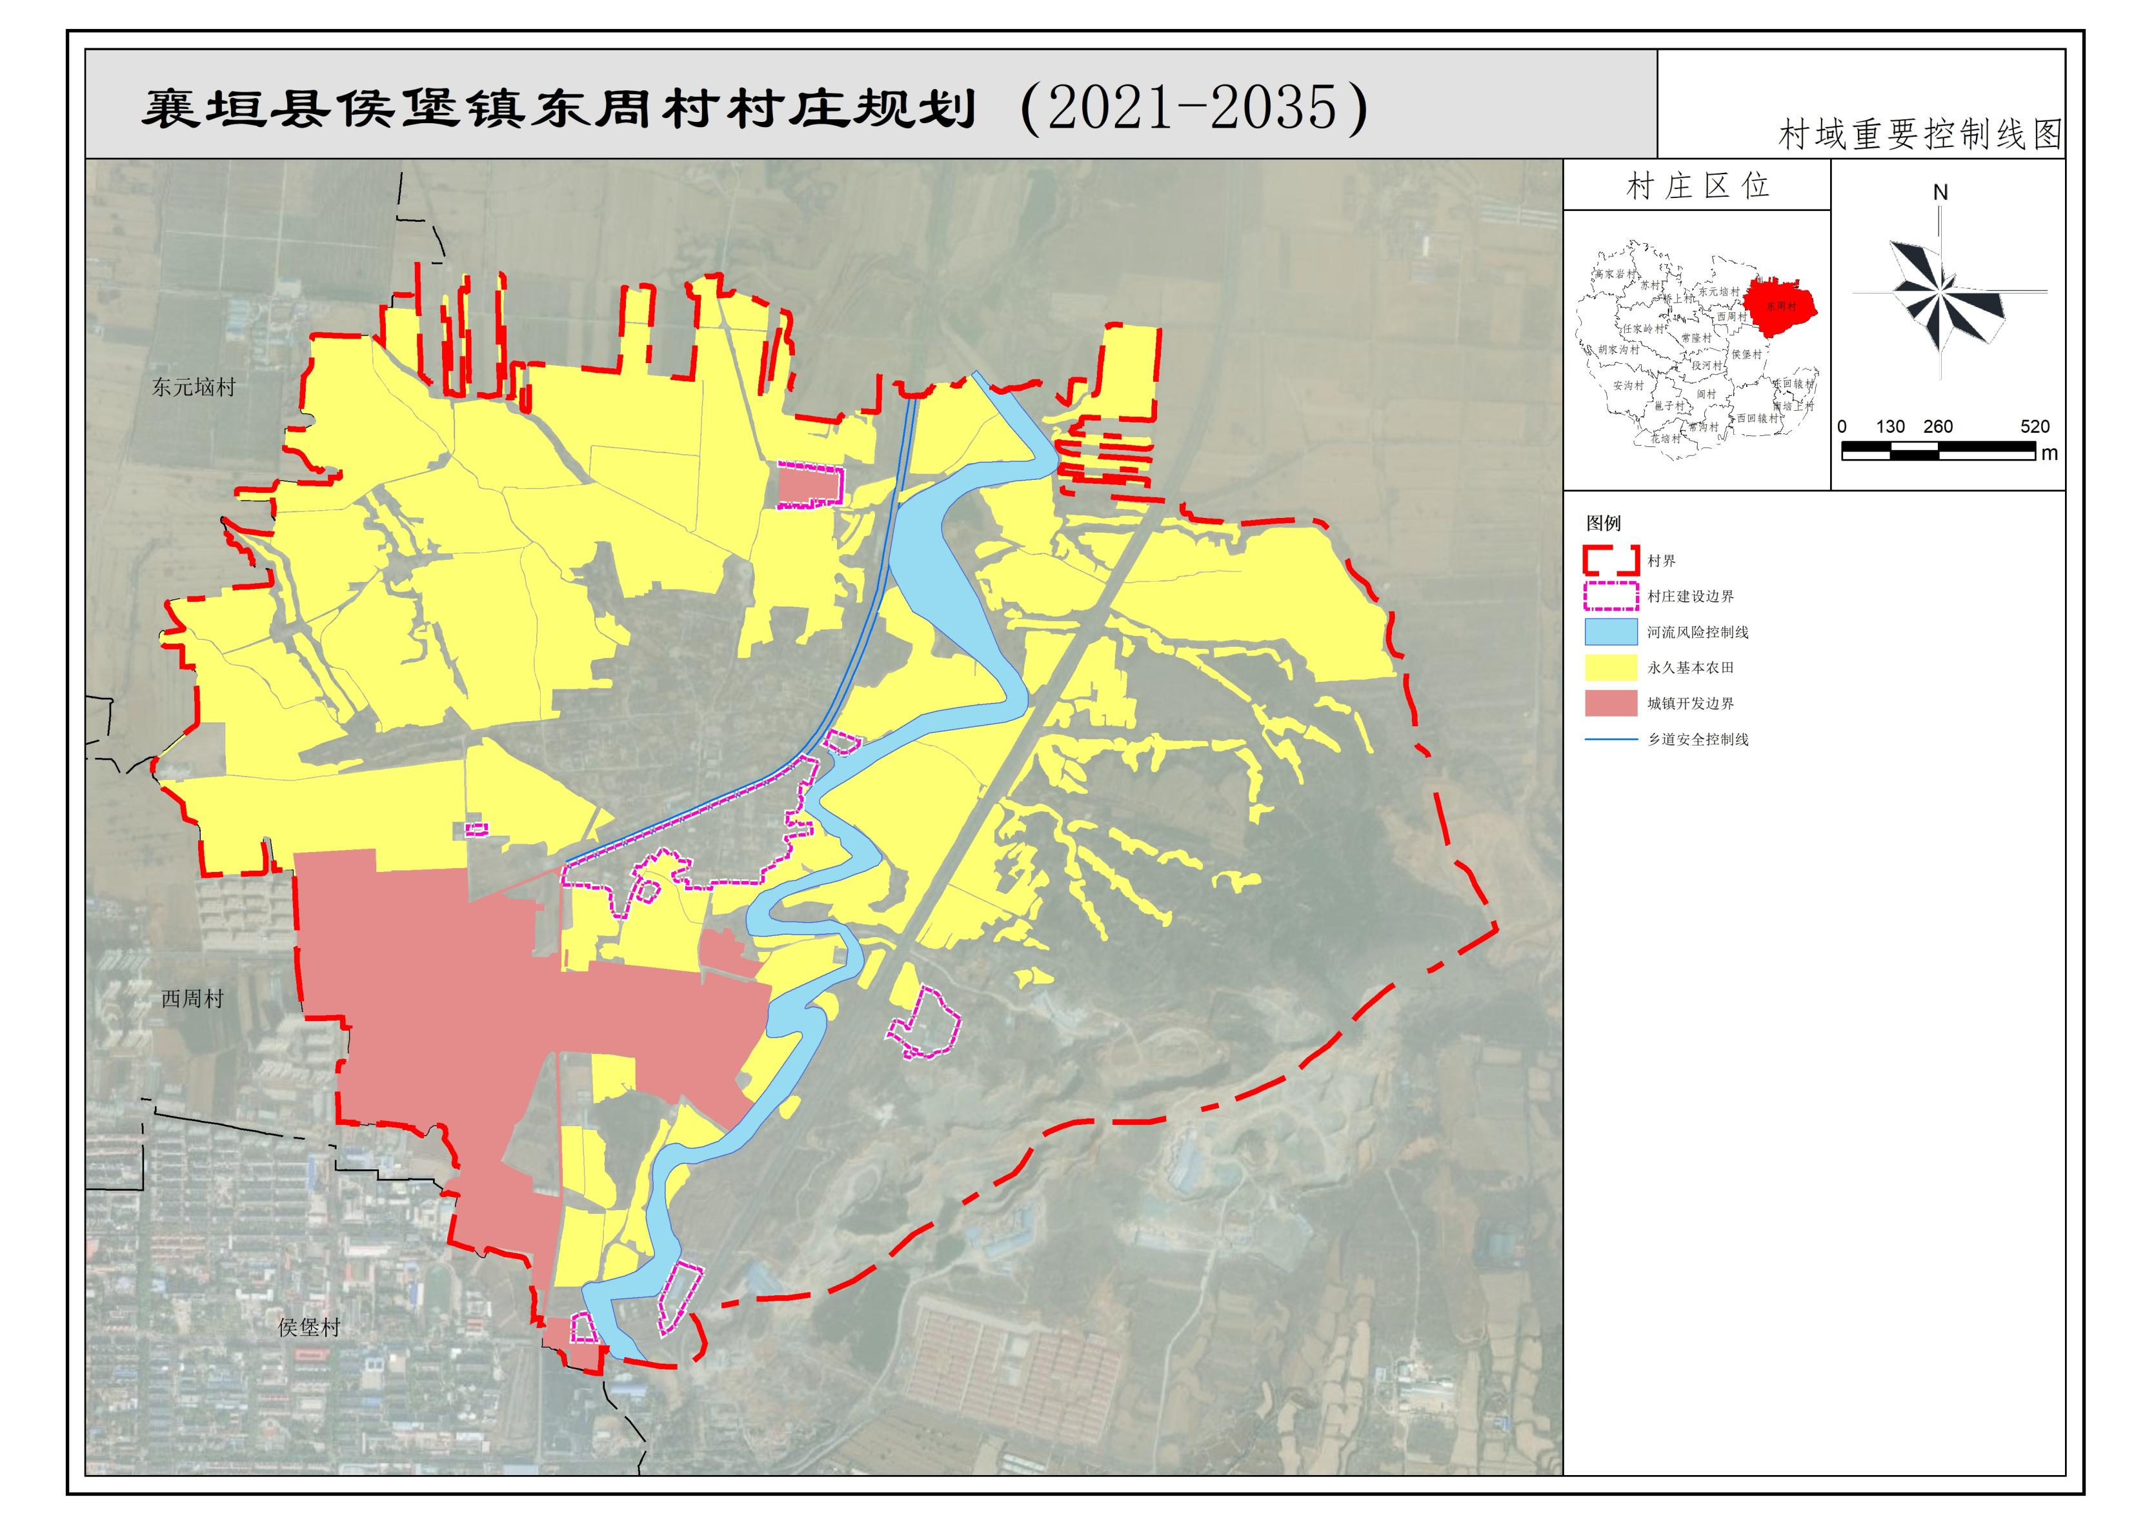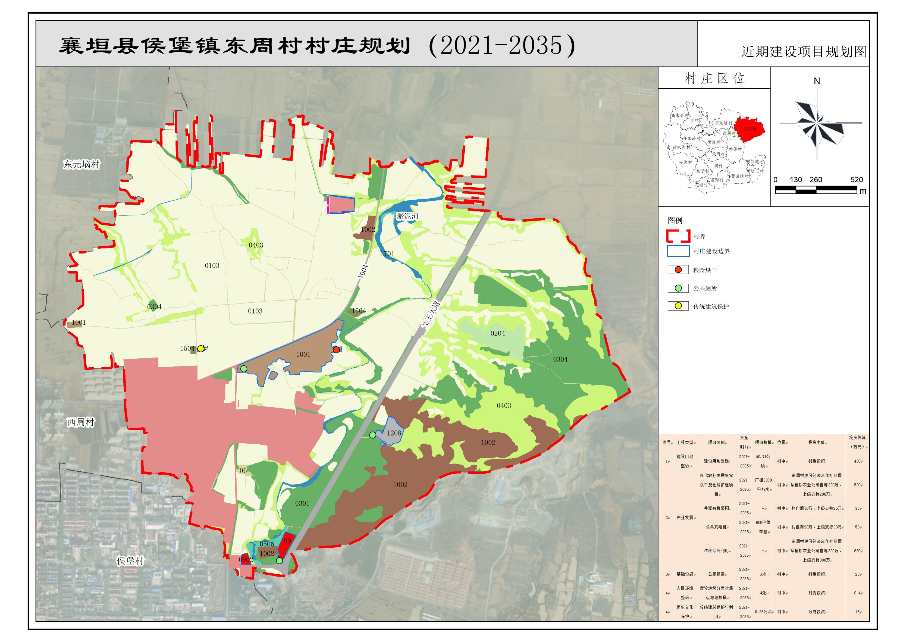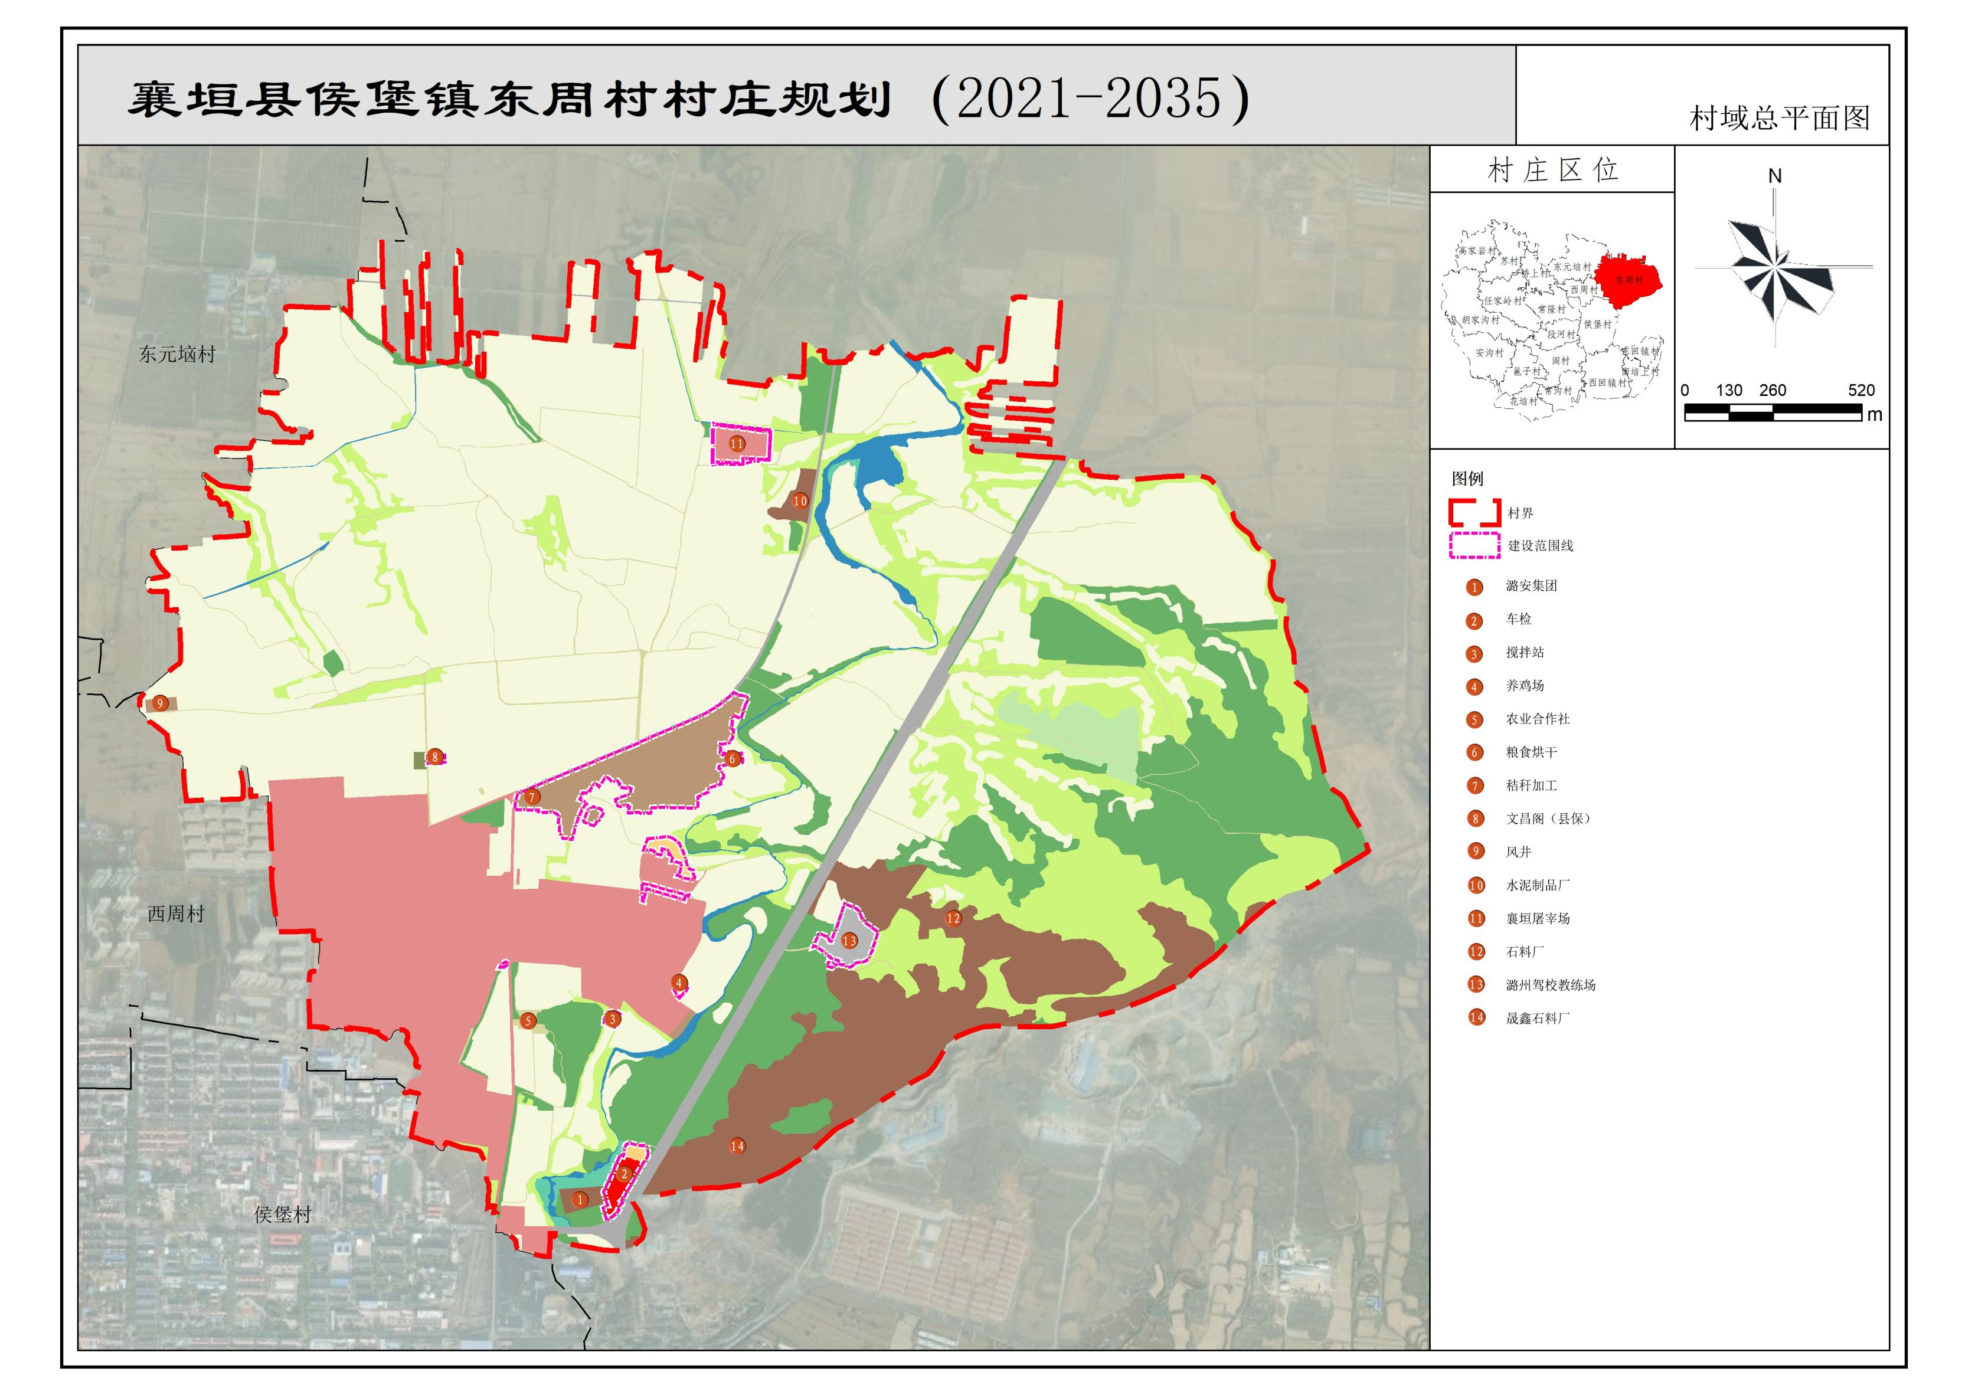

**村域国土空间用途结构调整表（单位：公顷）**

|  |  |  |  |  |  |  |  |  |
| --- | --- | --- | --- | --- | --- | --- | --- | --- |
| **地类** | | | | **规划基期面积（2020年）** | **规划期内变化情况** | | | **规划目标年面积（2035年）** |
| **增加值** | **减少值** | **净增加值** |
| 合计 | | | | 662.59 | 100.53 | 100.53 | 0.00 | 662.59 |
| 耕地 | | | | 293.47 | 42.82 | 0.77 | 42.05 | 335.52 |
| 园地 | | | | 5.46 | 0.00 | 0.00 | 0.00 | 5.46 |
| 林地 | | | | 78.33 | 37.82 | 0.01 | 37.81 | 116.14 |
| 草地 | | | | 80.66 | 1.63 | 7.06 | -5.43 | 75.23 |
| 湿地 | | | | 1.54 | 0.00 | 0.00 | 0.00 | 1.54 |
| 农业设施建设用地 | | 乡村道路用地（村庄外部） | | 4.08 | 1.91 | 0.00 | 1.91 | 5.98 |
| 种植设施建设用地 | | 0.63 | 0.00 | 0.19 | -0.19 | 0.44 |
| 养殖设施建设用地 | | 0.00 | 0.00 | 0.00 | 0.00 | 0.00 |
| 水产养殖设施建设用地 | | 0.00 | 0.00 | 0.00 | 0.00 | 0.00 |
| 城乡建设用地 | 小计 | | | 130.13 | 0.00 | 0.00 | 0.00 | 86.27 |
| 城镇 | | | 67.00 | 4.86 | 0.22 | 4.64 | 71.63 |
| 村庄 | | | 63.13 | 11.27 | 59.77 | -48.49 | 14.64 |
| 区域基础设施用地 | | | | 14.64 | 0.00 | 2.82 | -2.82 | 11.82 |
| 其他建设用地 | | 工矿用地 | 一类工业用地 | 0.36 | 0.22 | 0.00 | 0.22 | 0.58 |
| 二类工业用地 | 0.00 | 0.00 | 0.00 | 0.00 | 0.00 |
| 三类工业用地 | 0.00 | 0.00 | 0.00 | 0.00 | 0.00 |
| 采矿用地 | 46.05 | 0.00 | 29.70 | -29.70 | 16.36 |
| 仓储用地 | 一类物流仓储用地 | 0.00 | 0.00 | 0.00 | 0.00 | 0.00 |
| 二类物流仓储用地 | 0.00 | 0.00 | 0.00 | 0.00 | 0.00 |
| 三类物流仓储用地 | 0.00 | 0.00 | 0.00 | 0.00 | 0.00 |
| 储备库用地 | 0.00 | 0.00 | 0.00 | 0.00 | 0.00 |
| 其他用地 | | 0.19 | 0.00 | 0.00 | 0.00 | 0.18 |
| 其他土地 | | | | 0.00 | 0.00 | 0.00 | 0.00 | 0.00 |
| 陆地水域 | | | | 7.05 | 0.00 | 0.00 | 0.00 | 7.05 |